Název: Základní škola a Mateřská škola Bečváry, okres Kolín
Autor: Mgr. Simona Zalabáková
Datum tvorby: 10.8.2011
Název materiálu: VY_32_INOVACE_16_MATEMATIKA PRO 2. ROČNÍK_ODČÍTÁNÍ
DO 20 S PŘECHODEM DESÍTKY

Anotace:
Pracovní list je určen pro žáky 2. ročníku, procvičuje odčítání do 20 s přechodem přes desítku
- pracovní list lze promítat na interaktivní tabuli
- lze ho pustit žákům na jejich počítače a ti ho budou vyplňovat samostatně
- lze ho také vytisknout pro samostatnou i společnou práci žáků
- pracovní list lze vyplňovat barevnými fixy přímo na interaktivní tabuli

Použité zdroje:
Archiv autora.

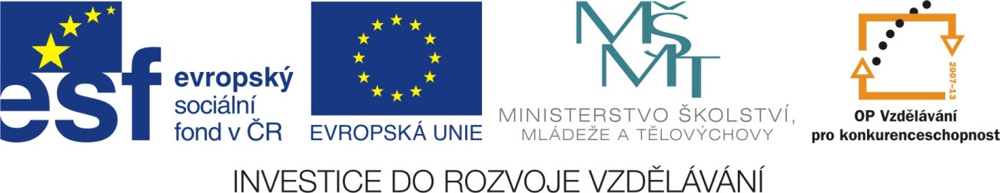

Pracovní list
Odčítání do 20 s přechodem přes desítku

1. Znázorni dané příklady.

______________________

________________________________

_________________________________

2. Vypočítej příklady.
11 – 9 = 13 – 7 = 14 – 8 =
12 – 3 = 13 – 8 = 12 – 4 =
11 – 8 = 12 – 5 = 13 – 6 =
12 – 7 = 14 – 5 = 11 – 7 =
12 – 9 = 13 – 2 = 13 – 4 =

Pracovní list
Odčítání do 20 s přechodem přes desítku - řešení
1. Znázorni dané příklady.

14 – 7 = 7

16 – 8 = 8

12 – 3 = 9

2. Vypočítej příklady.
11 – 9 = 2 13 – 7 = 6 14 – 8 = 6
12 – 3 = 9 13 – 8 = 5 12 – 4 = 8
11 – 8 = 2 12 – 5 = 7 13 – 6 = 7
12 – 7 = 5 14 – 5 = 9 11 – 7 = 4
12 – 9 = 3 13 – 2 = 9 13 – 4 = 9

